附件：
松江社会福利院2026年工作服采购项目
投标报价表
分类 | 名称 | 颜色 | 材质 | 单位 | 数量 | 参考图片 | 单价（元） | 合计（元）
护理员服72人 | 长袖女 | 粉色 | 含70%棉 | 套  （衣+裤） | 144套（2套/人） | 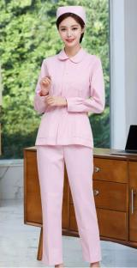
护理员服72人 | 短袖女 | 粉色 | 含70%棉 | 套  （衣+裤） | 144套（2套/人） | 按长袖样式  制成短袖
护理员服72人 | 医用鞋  （夏、冬） | 白色 | 牛皮、软底 | 双 | 夏鞋72双（1双/人）  冬鞋72双（1双/人） | 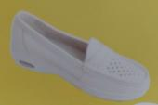夏鞋  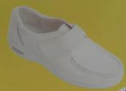冬鞋
医生服  7人 | 长袖女 | 白色 | 含70%棉 | 套  （衣+裤） | 10套（2套/人） | 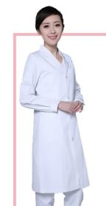
医生服  7人 | 短袖女 | 白色 | 含70%棉 | 套  （衣+裤） | 10套（2套/人） | 按长袖样式  制成短袖
医生服  7人 | 长袖开衫（女） | 藏蓝 | 含70%羊毛 | 件 | 5件（1件/人） | 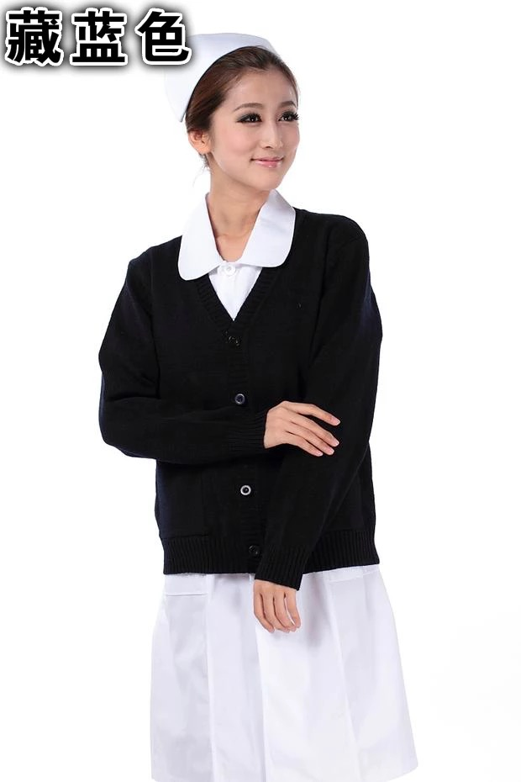
医生服  7人 | 长袖男 | 白色 | 含70%棉 | 套  （衣+裤） | 4套（2套/人） | 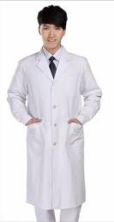
医生服  7人 | 短袖男 | 白色 | 含70%棉 | 套  （衣+裤） | 4套（2套/人） | 按长袖样式  制成短袖
医生服  7人 | 长袖开衫（男） | 藏蓝 | 含70%羊毛 | 件 | 2件（1件/人） | 
医生服  7人 | 医用鞋（女）  （夏、冬） | 白色 | 牛皮、软底 | 双 | 夏鞋5双（1双/人）  冬鞋5双（1双/人） | 均相同
护士服15人 | 长袖 | 浅蓝 | 含70%棉 | 套  （衣+裤） | 30套（2套/人） | 按短袖样式  制成长袖
护士服15人 | 短袖 | 浅蓝 | 含70%棉 | 套  （衣+裤） | 30套（2套/人） | 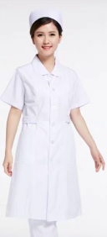
护士服15人 | 长袖开衫 | 藏蓝 | 含70%羊毛 | 件 | 15套（1件/人）
护士服15人 | 医用鞋  （夏、冬） | 白色 | 牛皮、软底 | 双 | 夏鞋15双（1双/人）  冬鞋15双（1双/人） | 均相同
洗衣房服 3人 | 长袖（男女通用） | 蓝色 | 含70%棉 | 套  （衣+裤） | 6套（2套/人） | 按短袖样式  制成长袖
洗衣房服 3人 | 短袖（男女通用） | 蓝色 | 含70%棉 | 套  （衣+裤） | 6套（2套/人） | 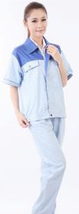
洗衣房服 3人 | 医用鞋  （夏、冬） | 白色 | 牛皮、软底 | 双 | 夏鞋3双（1双/人）  冬鞋3双（1双/人） | 均相同
行政服18人 | 女西装 | 深色 | 含羊毛50%、涤纶50% | 套  （衣+裤） | 30套（2套/人） | 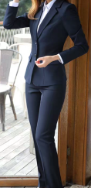
行政服18人 | 女衬衫  长袖 | 白色 | 含100%棉、免烫 | 件 | 30件（2件/人） | 
行政服18人 | 女衬衫  短袖 | 白色 | 含100%棉、免烫 | 件 | 30件（2件/人） | 按长袖样式  制成短袖
行政服18人 | 男西装 | 深色 | 含羊毛50%、涤纶50% | 套  （衣+裤） | 6套（2套/人） | 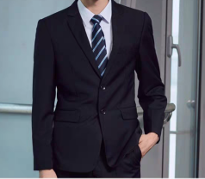
行政服18人 | 男衬衫  长袖 | 白色 | 含100%棉、免烫 | 件 | 6件（2件/人） | 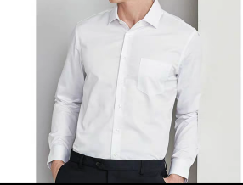
行政服18人 | 男衬衫  短袖 | 白色 | 含100%棉、免烫 | 件 | 6件（2件/人） | 按长袖样式  制成短袖

注：
- 以上所有服装除行政服外，均印“松福”两个字，在上口袋上方为红色字体；
- 工作裤腰身为一圈橡皮筋；
- 工作服及医用工作鞋中标后由福利院报具体尺码；
- 职工实有人数115人。

项目总报价： （元）
此次报价包括供应货物和货物运输到使用单位的服务费、人工费、税金等一切可能发生的费用。（注:合计=单价*数量，项目总报价=所有货物合计价格，每个岗位人均标准不超1200元，以项目总报价最低确定承接供应商。）
本单位已仔细阅读关于上海市松江社会福利院发布的招标（比价）公告的所有内容，对项目的要求非常清楚，承诺有能力按照要求完成此项工作。
报价单位（盖章）：
法定代表人或授权代表（签字）：
报价时间：

